七年级音乐 第15课时《欢乐的新疆》学习指南

学习目标
1.聆听与分析小提琴独奏曲《新疆之春》，了解乐曲的基本结构形式与音乐特点，感受小提琴丰富的音乐表现力。
2.学唱新疆维吾尔族歌曲《青春舞曲》，用科学的发声方法、自然圆润的音色，有感情地表现歌曲。
3.欣赏《维吾尔十二木卡姆》选段，初步认识维吾尔木卡姆这一艺术形式的特点，了解其文化地位与艺术价值。

学法指导
1.认真观看微课，完成评价试题。
2.结合拓展资料的内容，了解新疆维吾尔族音乐文化。

学习任务单
任务一：
1.根据微课内容，学唱歌曲《青春舞曲》。
2.结合拓展资料，用固定节奏型为歌曲《青春舞曲》伴奏，准确、有表现力地背唱歌曲。

任务二：
1.搜集并聆听新疆其他少数民族的音乐作品，如：哈萨克族、柯尔克孜族等，进一步感受新疆音乐的风格特点。
2.思考：对比新疆维吾尔族音乐与蒙古族音乐，各有哪些鲜明的风格特征？

七年级音乐 第15课时《欢乐的新疆》 评价试题

一、填空题
1.歌曲《青春舞曲》是新疆 族民歌，由作曲家 搜集整理而成。
2.歌曲《青春舞曲》有 个小节，由 个乐段构成。
二、单项选择题
3.达普俗称（ ），是维吾尔族重要的打击乐器。
A.手鼓 B.热瓦甫
C.冬不拉 D.都塔尔
4.歌曲《青春舞曲》用到的典型节奏是（ ）音符节奏。
A.四分 B.八分
C.十六分 D.附点
5.歌曲《青春舞曲》歌词中的“别的那”是维吾尔族语（ ）的意思。
A.花朵 B.朋友
C.青春 D.小鸟
6.乐曲《新疆之春》的曲作者是（ ）和李中汉。
A.刘天华 B.马耀先
C.刘文金 D.何占豪
7.乐曲《新疆之春》是一首（ ）曲。
A.小提琴独奏 B.二重奏
C.民乐合奏 D.钢琴独奏
8.《新疆之春》是一首曲式结构为（ ）的乐曲。
A.单二部曲式 B.单三部曲式
C.一段体曲式 D.复三部曲式
9. 下面的旋律是乐曲《新疆之春》中（ ）的主题。
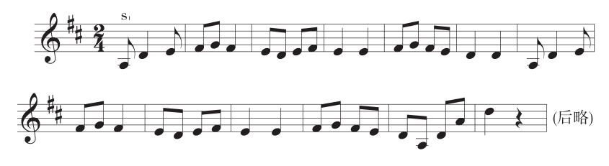
A.乐段A B. 乐段B
C.乐段C D. 乐段D
10. 新疆《维吾尔十二木卡姆》由十二套大型大曲组成，每套大曲都由琼乃额曼、达斯坦和（ ）三大部分组成，每一部分又有若干不同段落。
A.麦西莱甫 B.赛乃姆
C.佩西热维 D.太伊克特

